

* **Núñez, Juan Ignacio**
* **Silva, Camila Laureana**
* **Telliz, Franco**
* **Velazquez, Joaquin**

# 

ÍNDICE

**INTRODUCCIÓN 3**

**ANÁLISIS DEL SISTEMA 4**

OBJETIVO, DESCRIPCIÓN Y LÍMITES 4

REQUERIMIENTOS FUNCIONALES 5

REQUERIMIENTOS NO FUNCIONALES 5

PLANIFICACIÓN 6

**DIAGRAMAS DE CASOS Y SUBCASOS DE USO 7**

**DISEÑO DEL SISTEMA 8**

**SIMBOLOGÍA UTILIZADA 8**

**PROCESOS 10**

PROCESO LOGIN 10

PROCESO REGISTRO 14

RUTINA 2 (REGISTRO) 15

PROCESO USUARIOS 17

PROCESO RUTINAS 23

PROCESO ASISTENCIAS 31

PROCESO ELEMENTOS DE TRABAJO 35

PROCESO CURSOS 38

PROCESO DE EJERCICIOS 44

**ESQUEMA DE BASE DE DATOS 45**

**DICCIONARIO DE DATOS 46**

# 

# 

# INTRODUCCIÓN

Como programadores, estudiantes de la carrera "Tecnicatura Superior en Programación" en la Universidad Tecnológica Nacional nos proponemos exponer nuestro siguiente proyecto final.

Dará un enfoque hacia la institución pública "Gimnasio Municipal de Concordia (Área Boxeo)", la misma se ubica entre las calles San Juan y Corrientes de nuestra localidad.

El gimnasio se constituye por distintos niveles de profesionalismo:

* *Encargado*
* *Profesores*
* *Técnicos*

La función del **Encargado** es gestionar a los empleados y los elementos de ejercicio dentro del establecimiento.

El **Profesor**, por otro lado, tiene la particularidad de ser el responsable de la preparación física de cada alumno.

Finalmente, el **Técnico** se centra más en cómo un boxeador ejecuta todas esas actividades.

Actualmente el Gimnasio Municipal no posee un sistema que facilite la labor diaria. Aún así, disponen de un control administrativo clásico, donde hacen un seguimiento del desempeño personal.

Los boxeadores se clasifican en los siguientes niveles principales:

* *Aficionado*
* *Amateur*
* *Profesional*

Por lo tanto, por medio de rutinas de ejercicio, estos se adaptan a estas planificaciones para lograr sus propios objetivos.

# 

# 

# ANÁLISIS DEL SISTEMA

## OBJETIVO, DESCRIPCIÓN Y LÍMITES

OBJETIVO

Mejorar la gestión de las rutinas y asistencias de alumnos destinadas a la práctica de boxeo y el control de los elementos de trabajo.

DESCRIPCIÓN

Desarrollar una aplicación la cual permite agilizar gran parte del trabajo para el cuerpo técnico, donde los miembros de la entidad puedan dar de alta, baja, modificar y consultar en ella.

LÍMITES

El sistema inicia desde el registro de lo que engloba un alumno, rutinas y elementos, hasta la obtención de información de los mismos.

# 

## 

## REQUERIMIENTOS FUNCIONALES

* ***ABMC de Usuarios***
* ***ABMC de Rutinas***
* ***ABMC de Asistencia***
* ***ABMC de Elementos de Ejercicio***
* ***ABMC de Cursos***
* ***Impresión***
  + *Lista de Inasistencias*
  + *Rutinas*
  + *Usuarios*
  + *Trayectoria Personal del Alumno/na*

## 

## REQUERIMIENTOS NO FUNCIONALES

* ***Interfaz agradable, intuitiva y auto-documentada.***
* ***Seguridad eficaz.***
* ***Notificaciones personalizadas.***

# 

## 

## PLANIFICACIÓN

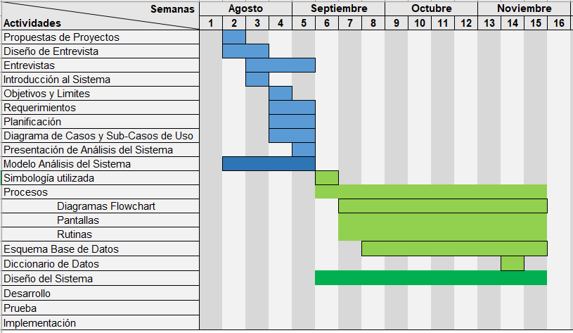

# 

# 

# DIAGRAMAS DE CASOS Y SUBCASOS DE USO

# 

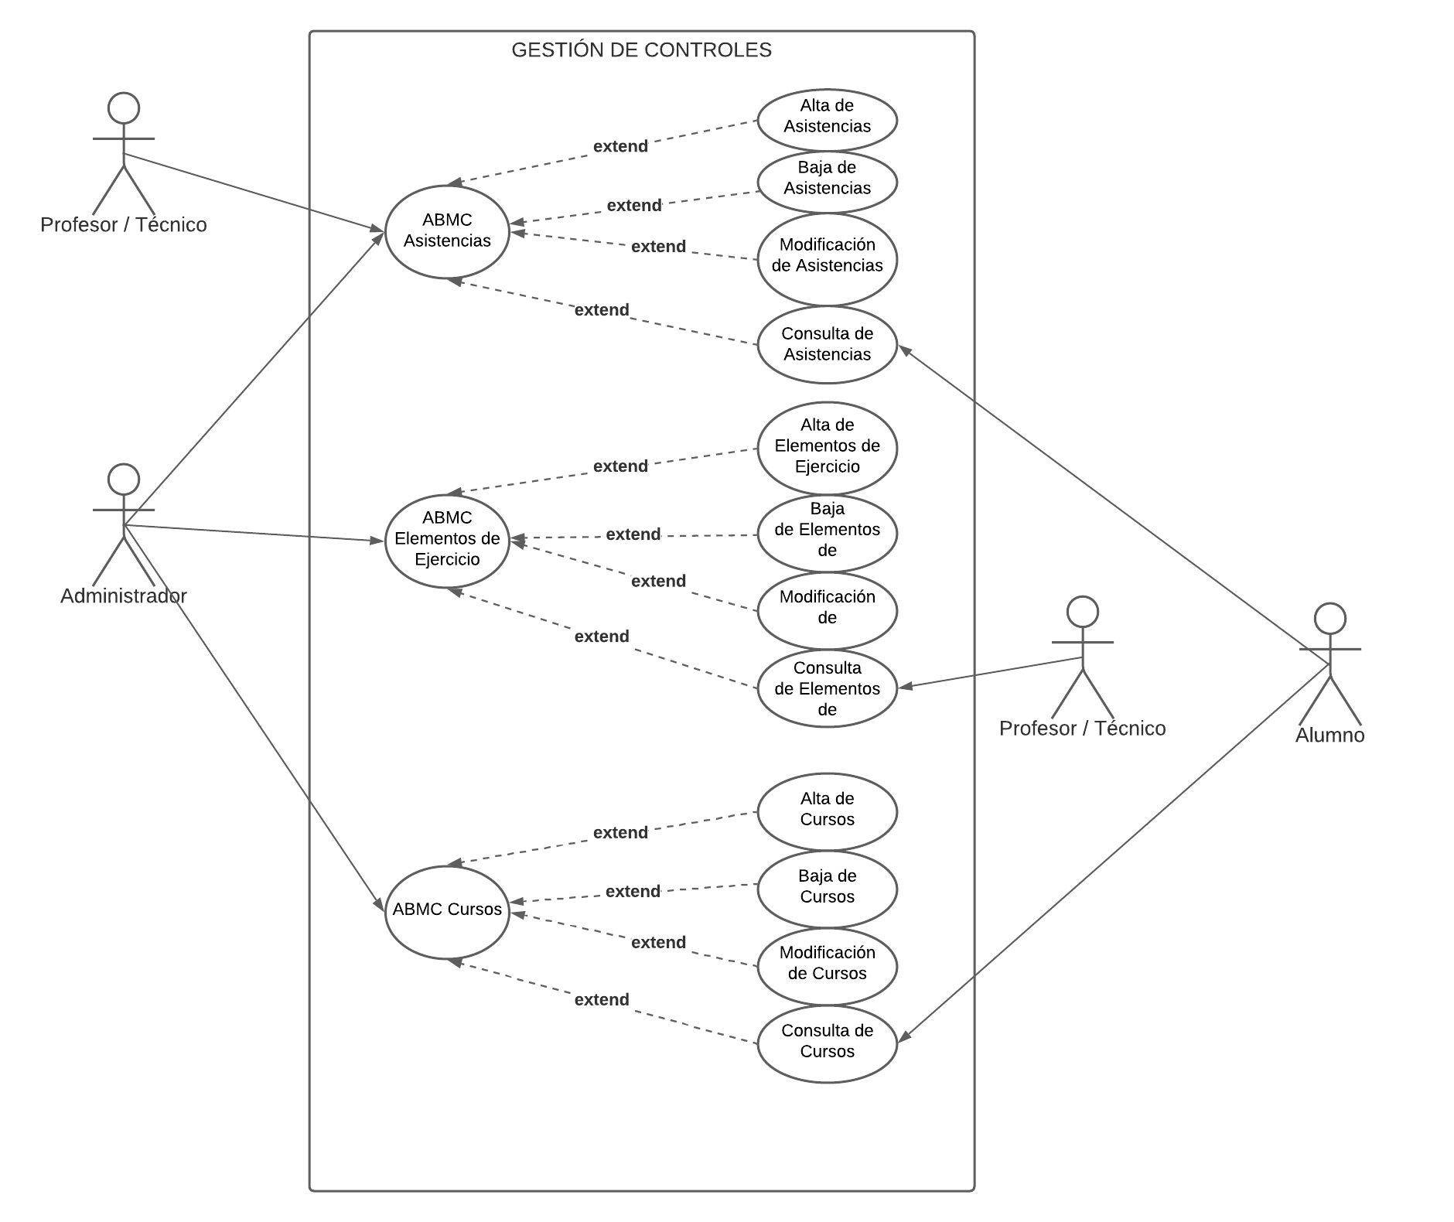

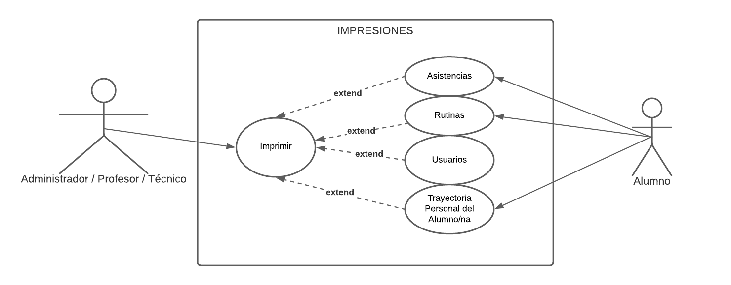

# **DISEÑO DEL SISTEMA**

# SIMBOLOGÍA UTILIZADA

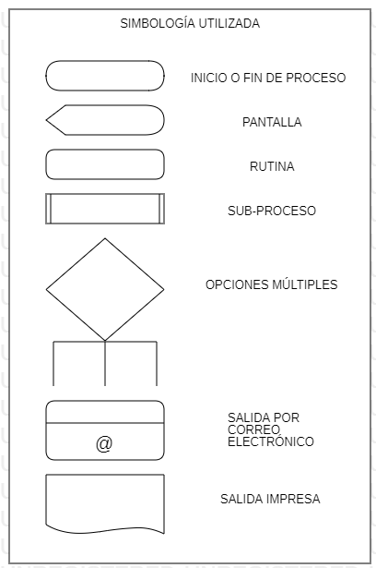

### 

# 

# PROCESOS

## **PROCESO LOGIN**

DIAGRAMA FLOWCHART

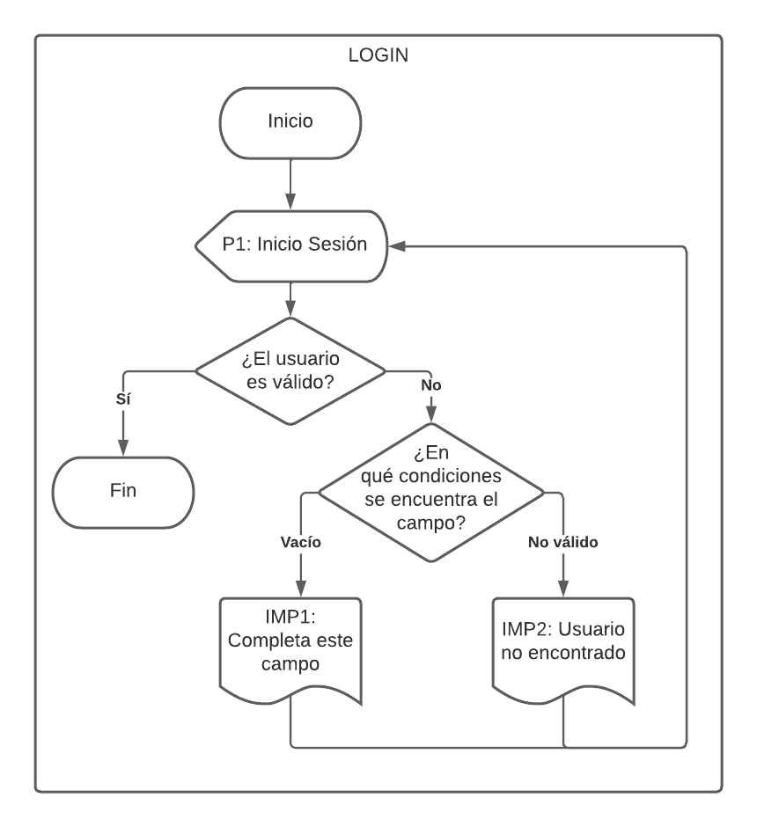

RUTINAS

RUTINA 1 (LOGIN)

| INICIO  String nombreUsuario = inputNombreUsuarioLogin  String contrasena = inputContrasenaLogin  Función Boolean validarUsuario(String nombreUsuario, String contrasena) {    Boolean validarUsuario = false  Si (nombreUsuario == "") o (contrasena == "") entonces  Imprimir("Completa este campo")  Sino  Integer usuarioID = Ejecutar("SELECT  UsuarioID  FROM T_Usuario  WHERE  NombreUsuario = " + nombreUsuario + "  AND Contrasena = " + contrasena)  Si (usuarioID) entonces // Si existe un usuarioID  validarUsuario = true  obtenerRol(usuarioID)  Sino  Imprimir("Usuario no encontrado")  Fin Si  Fin Si  return validarUsuario  }  FIN |
| --- |

PANTALLAS

PANTALLA 1: Inicio Sesión

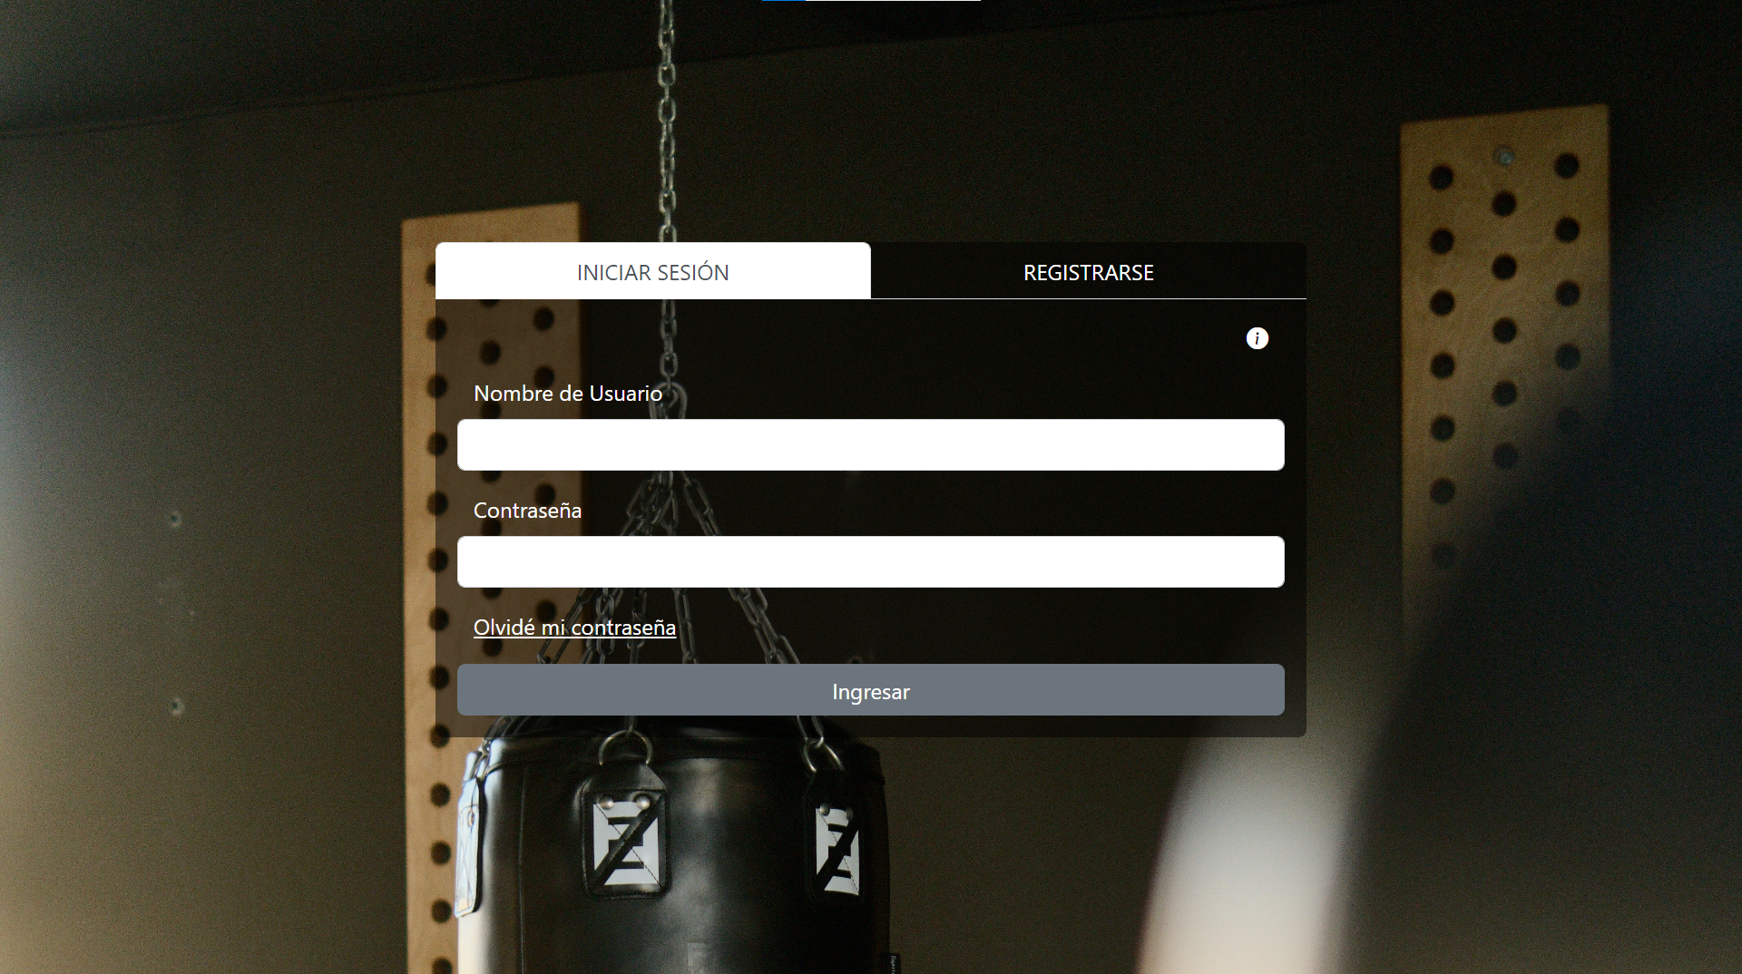

IMP1: Completa este campo

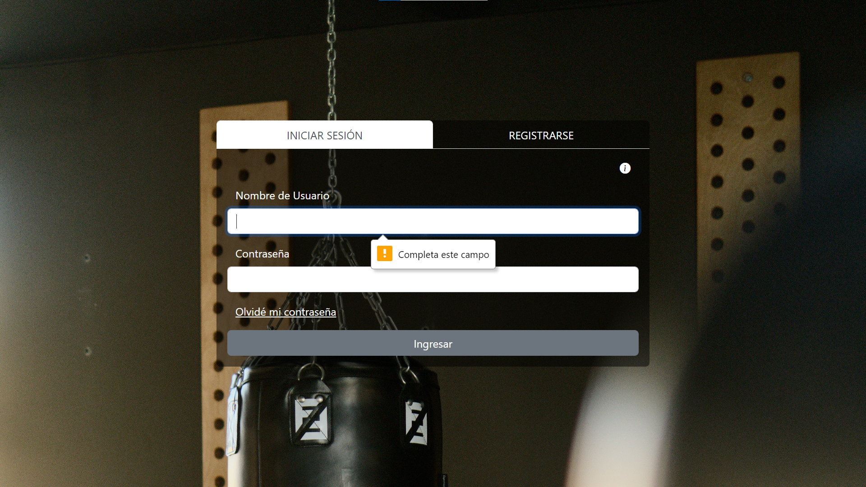

IMP2: Usuario no encontrado

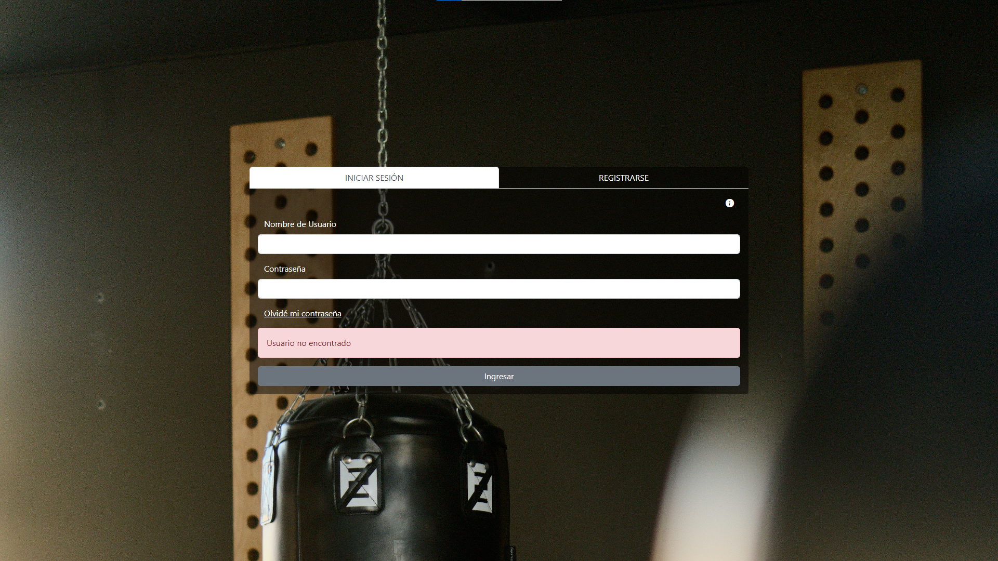

## **PROCESO REGISTRO**

DIAGRAMA FLOWCHART

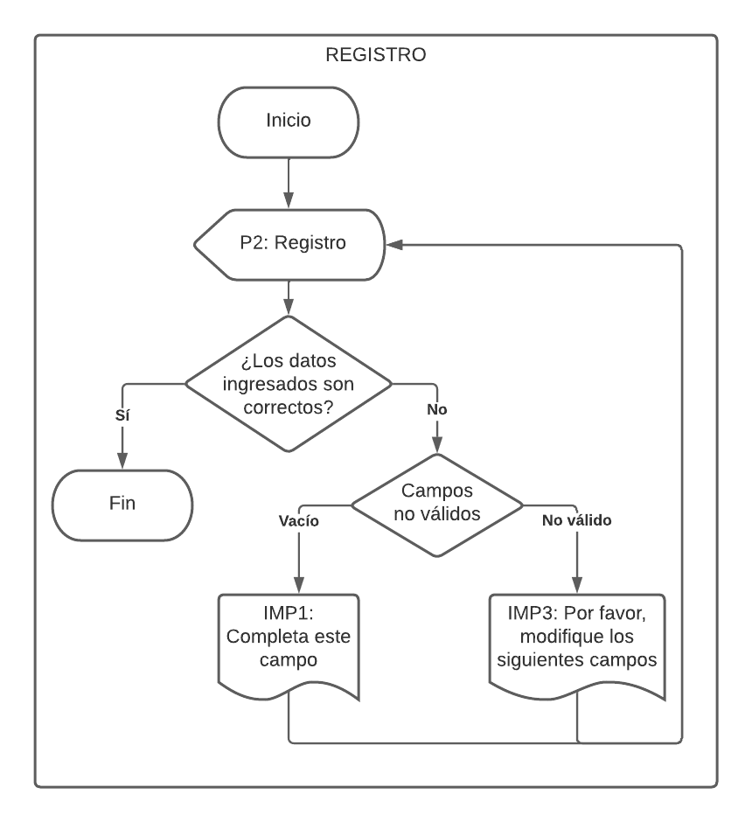

RUTINAS

## RUTINA 2 (REGISTRO)

| INICIO    String nombre = inputNombreRegistro  String nombreUsuario = inputNombreUsuarioRegistro  String apellido = inputApellidoRegistro  String contrasena = inputContrasenaRegistro  String email = inputEmailRegistro  String fechaNacimiento = inputFechaNacimientoRegistro  String numeroDocumento = inputNumeroDocumentoRegistro  String codArea = inputCodAreaRegistro  String numeroTelefono = inputNumeroTelefonoRegistro    Función void addUsuario (String nombre, String nombreUsuario, String apellido, String contrasena, String email, String fechaNacimiento, String numeroDocumento, String codArea, String numeroTelefono) {  Si (nombre == "")  o (nombreUsuario == "")  o (apellido == "")  o (contrasena == "")  o (email == "")  o (fechaNacimiento == "")  o (numeroDocumento == "") entonces  Imprimir("Por favor, modifique los siguientes datos")  Sino  Ejecutar("INSERT INTO T_Usuario VALUES(  " + nombre + ", "  + nombreUsuario + ", "  + apellido + ", "  + contrasena + ", "  + email + ", "  + fechaNacimiento + ", "  + numeroDocumento + ", "  + codArea + ", "  + numeroTelefono + ")")  Fin Si  }  FIN |
| --- |

PANTALLAS

PANTALLA 2: Registro

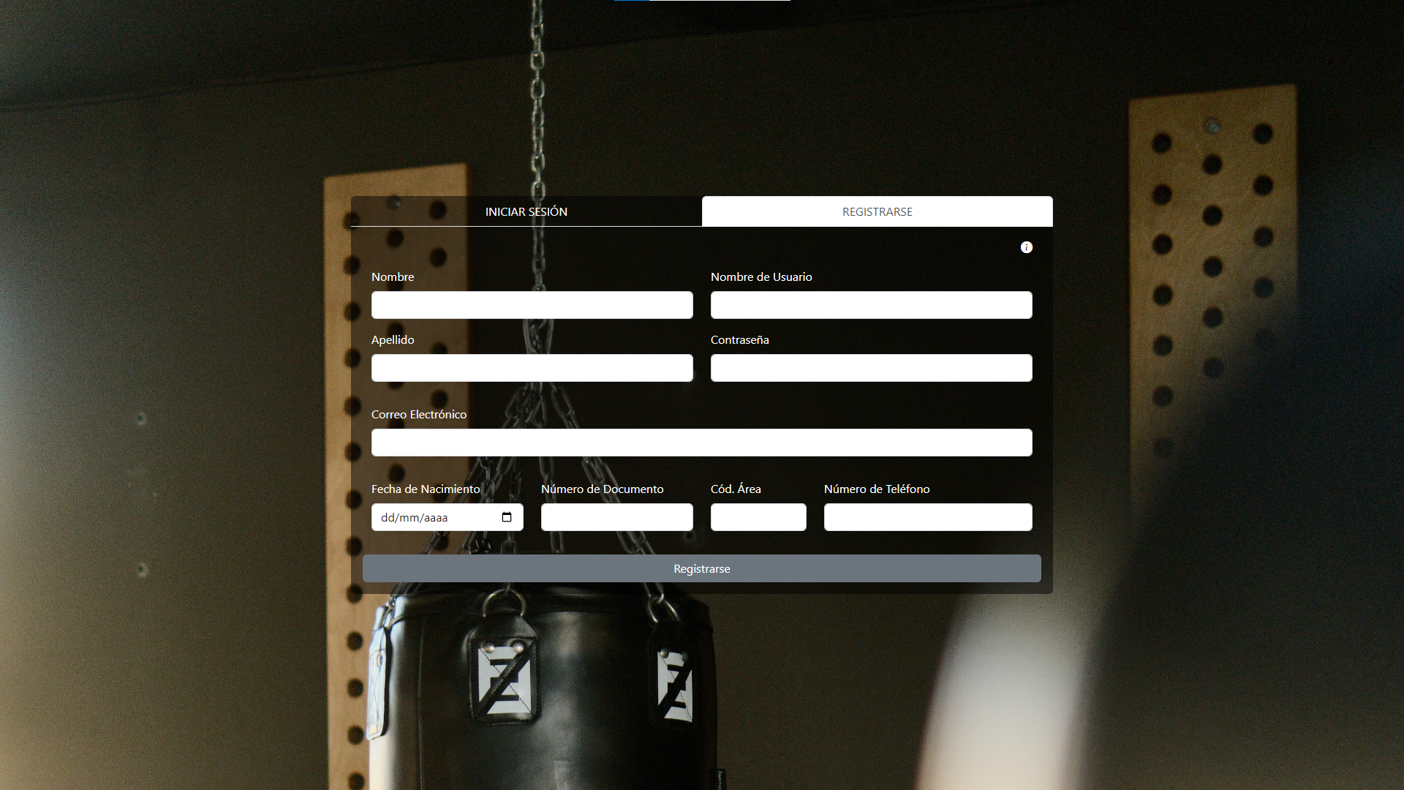

IMP3: Por favor, modifique los siguientes campos

## 

## **PROCESO USUARIOS**

DIAGRAMA FLOWCHART

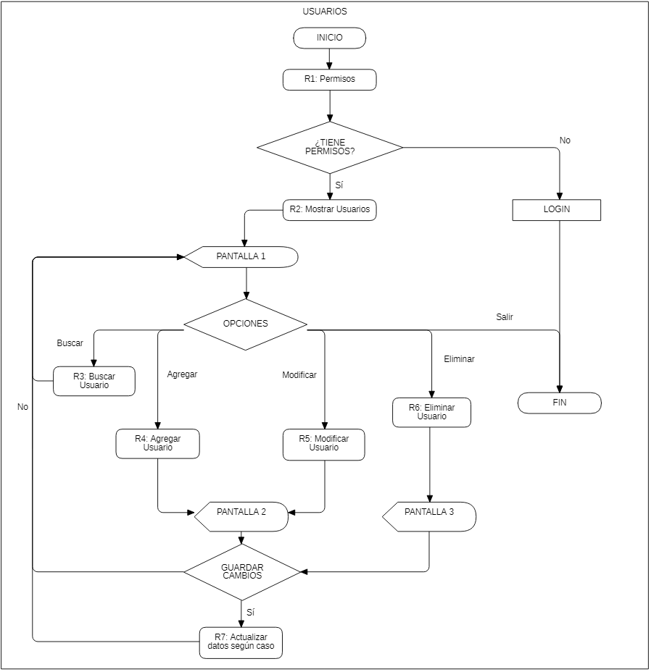

RUTINAS

RUTINA 1 (Permisos)

| INICIO  Función Integer obtenerRol(Integer usuarioID) {  Integer rolID = Ejecutar("SELECT  T_Usuario.RolID  FROM T_Usuario  WHERE T_Usuario = " + usuarioID)  return rolID  }  FIN |
| --- |

RUTINA 2 (Mostrar Usuarios)

| INICIO  String filtroParametro = cboFiltroParametro  String filtroTexto = inputFiltroTexto  Función Array[String] getUsuarios(Integer usuarioID, String filtroParametro, String filtroTexto) {  Integer rol = getRol(usuarioID)  String consulta = "SELECT * FROM T_Usuario "    buscarUsuariosPorParametroOrTexto(rol, consulta, filtroParametro, filtroTexto)    Array usuarios[String usuario] = Ejecutar(consulta)    return usuarios[]  }  FIN |
| --- |

RUTINA 3 (Buscar Usuario)

| INICIO  Función String buscarUsuariosPorParametroOrTexto(Integer rol, String consulta, String filtroParametro, String filtroTexto) {  Si rol en rango (1, 3) entonces // Admin, Tecnico o Profesor  Si (filtroParametro == 1) entonces // Administrador  consulta += "WHERE T_Usuario.RolID = (SELECT T_Rol.RolID FROM T_Rol WHERE T_Rol.Codigo = 'ADMIN')"  Sino Si (filtroParametro == 2) entonces // Técnico  consulta += "WHERE T_Usuario.RolID = (SELECT T_Rol.RolID FROM T_Rol WHERE T_Rol.Codigo = 'TECNICO')"  Sino Si (filtroParametro == 3) entonces // Profesor  consulta += "WHERE T_Usuario.RolID = (SELECT T_Rol.RolID FROM T_Rol WHERE T_Rol.Codigo = 'PROFESOR')"  Sino Si (filtroParametro == 4) entonces // Alumno  consulta += "WHERE T_Usuario.RolID = (SELECT T_Rol.RolID FROM T_Rol WHERE T_Rol.Codigo = 'ALUMNO')"  Fin Si  Si (filtroTexto <> "") entonces  consulta += " AND T.Usuario.Nombre LIKE '%" + filtroTexto + "%' OR T_Usuario.Apellido LIKE = '%" + filtroTexto "%'"  Fin Si  Sino  Redireccionar("LOGIN")  Fin Si  return consulta  }  FIN |
| --- |

RUTINA 4 (Agregar Usuario)

| Se reutiliza la función addUsuario() |
| --- |

RUTINA 5 (Modificar Usuario)

| INICIO  Función void updateUsuario (Integer usuarioID) {  String consulta = "UPDATE T_Usuario SET  T_Usuario.Nombre = " + inputNombreRegistro + ",  T_Usuario.NombreUsuario = " + inputNombreUsuarioRegistro + ",  T_Usuario.Apellido = " + inputApellidoRegistro + ",  T_Usuario.Contrasena = " + inputContrasenaRegistro + ",  T_Usuario.Email = " + inputEmailRegistro + ",  T_Usuario.FechaNacimiento = " + inputFechaNacimientoRegistro + ",  T_Usuario.NumeroDocumento = " + inputNumeroDocumentoRegistro + ",  T_Usuario.CodigoArea = " + inputCodAreaRegistro + ",  T_Usuario.NumeroTelefono = " + inputNumeroTelefonoRegistro + "  WHERE T_Usuario.UsuarioID = " + usuarioID    Ejecutar(consulta)    }  FIN |
| --- |

RUTINA 6 (Eliminar Usuario)

| INICIO  Función void deleteUsuario(Integer usuarioID) {  String consulta = "DELETE FROM T_Usuario WHERE T_Usuario.UsuarioID = " + usuarioID  Ejecutar(consulta)  }  FIN |
| --- |

RUTINA 7 (Actualizar datos según caso)

| INICIO  Servicio updateDatosSegunCaso(opcion) {  Si (opcion == "NUEVO") entonces  addUsuario(nombre, nombreUsuario, apellido,  contrasena, email, fechaNacimiento,  numeroDocumento, codArea, numeroTelefono)  Sino Si (opcion == "MODIFICAR") entonces  updateUsuario(usuarioID)  Sino Si (opcion == "ELIMINAR") entonces  deleteUsuario(usuarioID)  Fin Si  }  FIN |
| --- |

PANTALLAS

## **PROCESO RUTINAS**

DIAGRAMA FLOWCHART

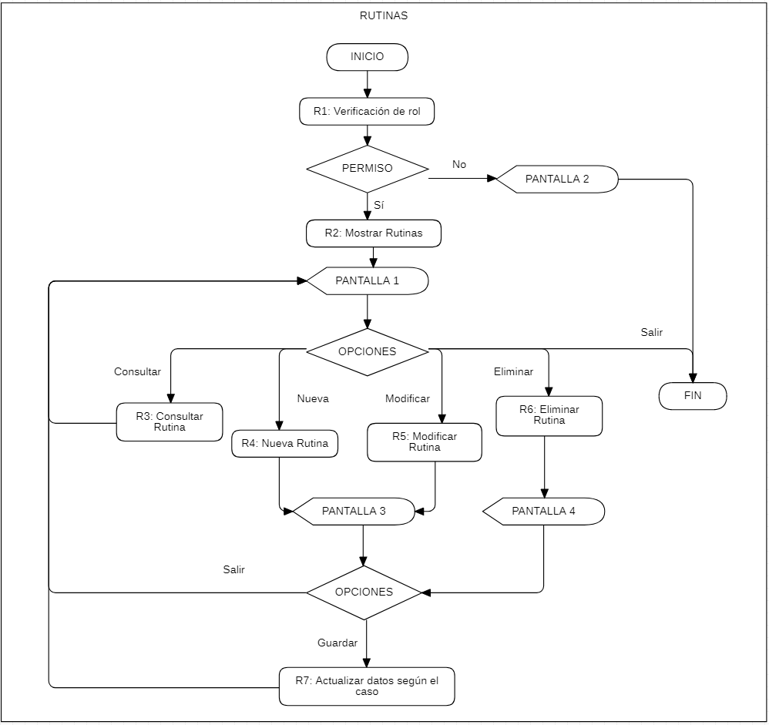

RUTINAS

RUTINA 1 (Verificación de rol)

| Se reutiliza la función obtenerRol(usuarioID) |
| --- |

RUTINA 2 (Mostrar Rutinas)

| INICIO  String filtroParametro = cboParametroCategoría  String filtroTexto = inputFiltro  Función Array[String] getRutinas(Integer usuarioID, String filtroParametro, String filtroTexto) {  Integer rol = getRol(usuarioID)  Array rutinas[String rutina] = ""  String consulta = "SELECT * FROM T_Rutina "    buscarRutinasPorParametroTexto(rol, consulta, filtroParametro, filtroTexto, usuarioID)    rutinas[] = Ejecutar(consulta)    return rutinas[]  }  FIN |
| --- |

RUTINA 3 (Consultar Rutina)

| INICIO  // Se utilizan las siguientes variables constantes  Integer TIPO_AFICIONADO = 1  Integer TIPO_AMATEUR = 2  Integer TIPO_PROFESIONAL = 3  Función String buscarRutinasPorParametroOrTexto(Integer rol, String consulta, String filtroParametro, String filtroTexto) {  Si rol en rango (1, 3) entonces // Aficionado, Amateur o Profesional  Si (filtroParametro == TIPO_AFICIONADO) entonces  consulta += "WHERE T_Rutina.RolID = (SELECT T_Rol.RolID FROM T_Rol WHERE T_Rol.Tipo = 'AFICIONADO')"  Sino Si (filtroParametro == TIPO_AMATEUR) entonces  consulta += "WHERE T_Rutina.RolID = (SELECT T_Rol.RolID FROM T_Rol WHERE T_Rol.Tipo = 'AMATEUR')"  Sino Si (filtroParametro == TIPO_PROFESIONAL) entonces  consulta += "WHERE T_Rutina.RolID = (SELECT T_Rol.RolID FROM T_Rol WHERE T_Rol.Tipo = 'PROFESIONAL')"  Fin Si  Si (filtroTexto <> "") entonces  consulta += " AND T.Rutina.Nombre LIKE '%" + filtroTexto + "%'"  Fin Si  Sino  Redireccionar("LOGIN")  Fin Si  return consulta  }  FIN |
| --- |

RUTINA 4 (Nueva Rutina)

| INICIO  Función void addRutina() {  Si (nombreRutina == "")  o (nombreEjercicio == "")  o (series == 0)  o (repeticiones == 0) entonces  Imprimir("Por favor, modifique los siguientes datos")  Sino  Ejecutar("INSERT INTO T_Rutina VALUES(  " + inputNombreRutina + ", "  + inputNombreEjercicio + ", "  + inputSeries + ", "  + inputRepeticiones + ")")  Fin Si  }  FIN |
| --- |

RUTINA 5 (Modificar Rutina)

| INICIO  Función void updateRutina (String nombreRutina, String nombreEjercicio, Integer series, Integer repeticiones) {    String consulta = "UPDATE T_Rutina SET  T_Rutina.NombreRutina = " + inputNombreRutina + ",  T_Rutina.NombreEjercicio = " + inputNombreEjercicio + ",  T_Rutina.Series = " + inputSeries + ",  T_Rutina.Repeticiones = " + inputRepeticiones  Ejecutar(consulta)  }  FIN |
| --- |

RUTINA 6 (Eliminar Rutina)

| INICIO  Función void deleteRutina (Integer rutinaID) {  Ejecutar("DELETE FROM T_Rutina WHERE T_Rutina.RutinaID = " + rutinaID)  }  FIN |
| --- |

RUTINA 7 (Actualizar datos según el caso)

| INICIO  Servicio updateDatosSegunCaso(opcion) {  Si (opcion == "NUEVO") entonces  addRutina(nombreRutina, nombreEjercicio,  series, repeticiones)  Sino Si (opcion == "MODIFICAR") entonces  updateRutina(rutinaID)  Sino Si (opcion == "ELIMINAR") entonces  deleteRutina(rutinaID)  Fin Si  }  FIN |
| --- |

PANTALLAS

PANTALLA 1

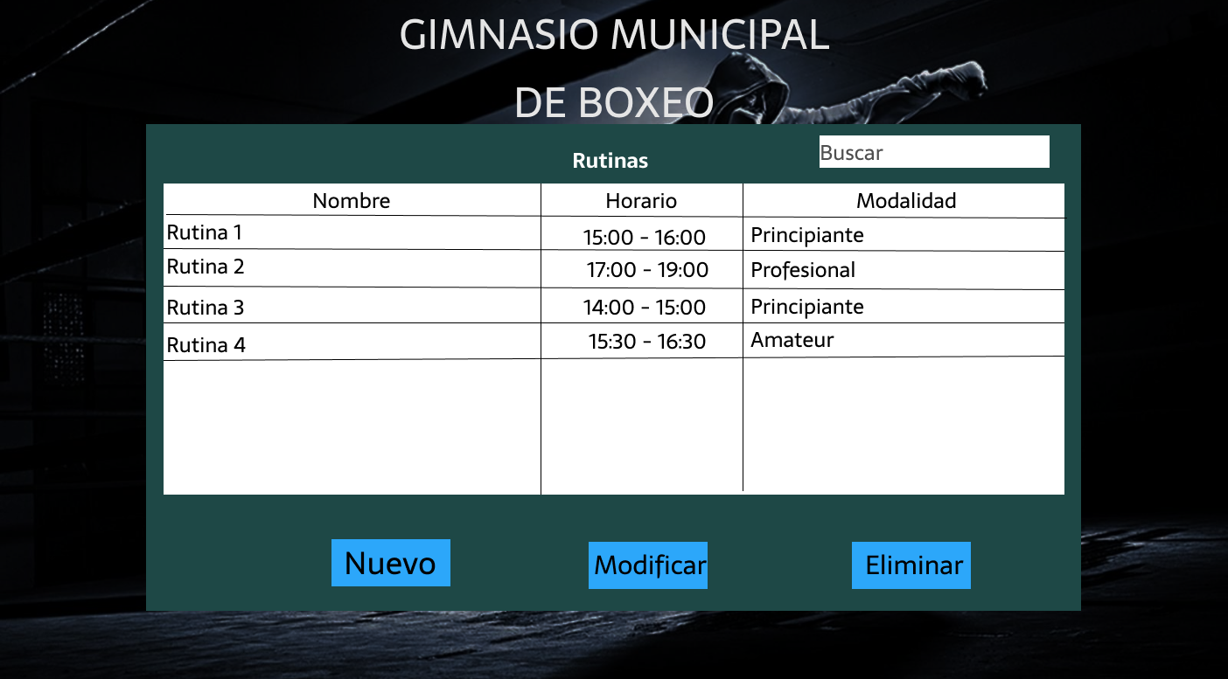

PANTALLA 2

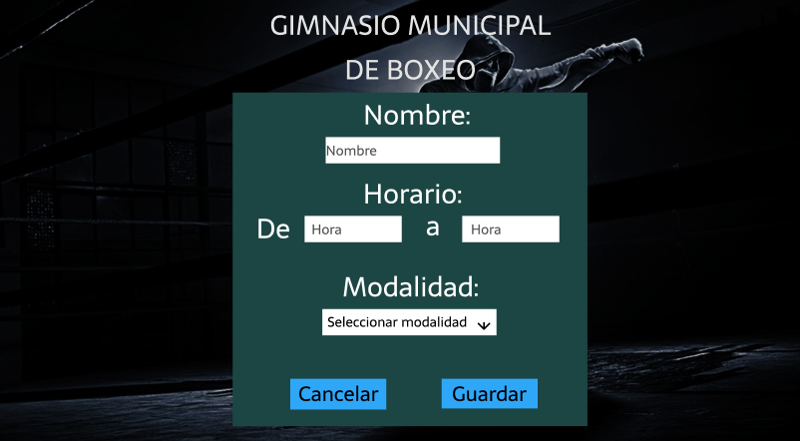

PANTALLA 3

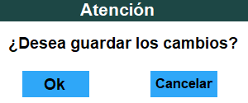

## **PROCESO ASISTENCIAS**

DIAGRAMA FLOWCHART

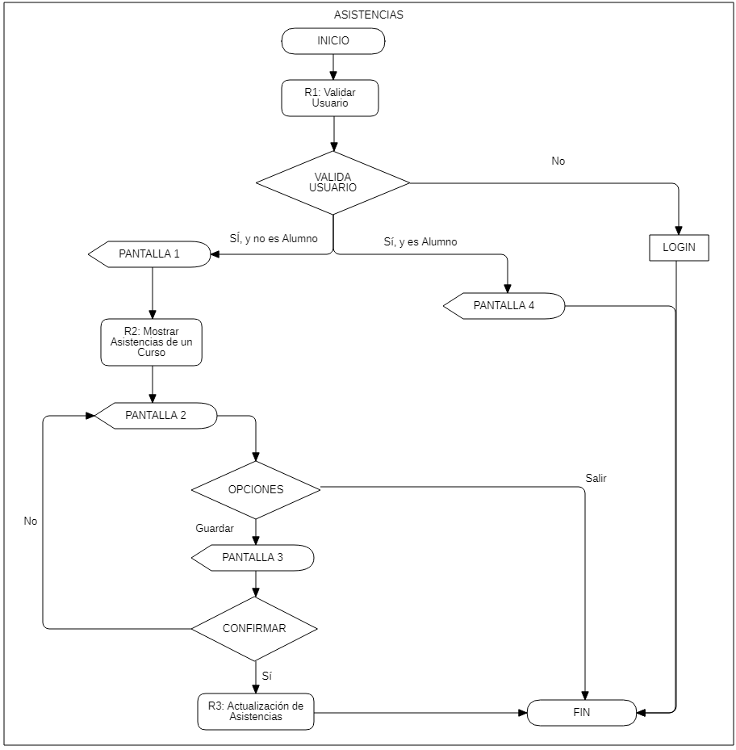

RUTINAS

RUTINA 1 (Validar Usuario)

| Se reutiliza la función obtenerRol(usuarioID) |
| --- |

RUTINA 2 (Mostrar Asistencias de un Curso)

| INICIO  Función Array[String] getCursoAsistencias(Integer usuarioID, Integer cursoID) {  Integer rol = getRol(usuarioID)  Array cursoAsistencias[] = Ejecutar("SELECT * FROM T_Asistencia WHERE T_Asistencia.CursoID = " + cursoID)  return cursoAsistencias[]  }  FIN |
| --- |

RUTINA 3 (Actualización de Asistencias)

| INICIO  Función updateAsistencia(Integer usuarioID, Integer cursoID) {  Integer indice = 1  Integer cursoAsistencias[] = getCursoAsistencias(usuarioID, cursoID)  Para indice Hasta indice < cursoAsistencias.size()  cursoAsistencias[indice] = Ejecutar("UPDATE T_Asistencia  SET T_Asistencia.EstaPresente =" chkAsistencia)  Fin Para  }  FIN |
| --- |

PANTALLAS

PANTALLA 1

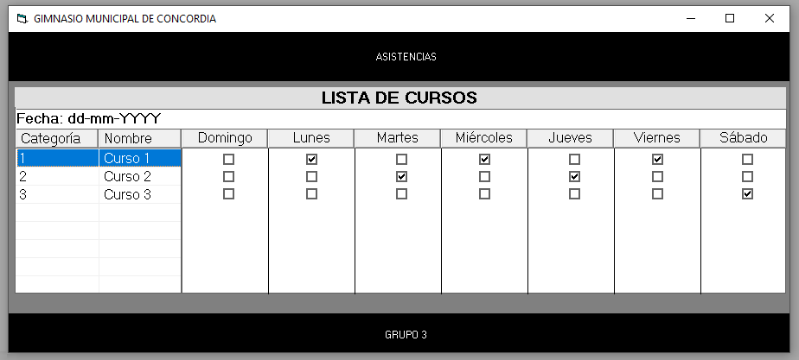

PANTALLA 2

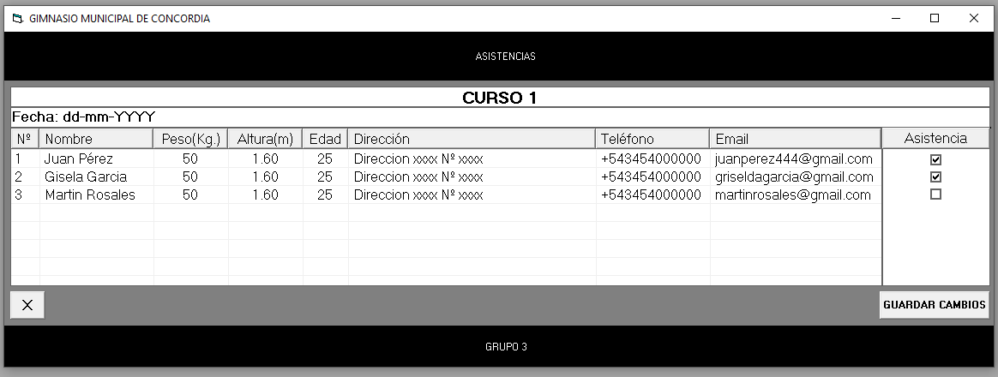

PANTALLA 3

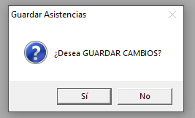

PANTALLA 4

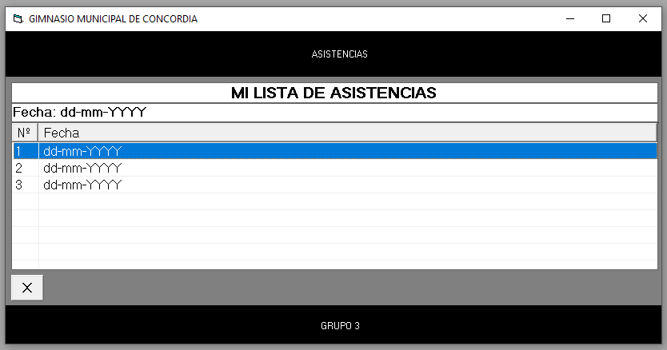

## **PROCESO ELEMENTOS DE TRABAJO**

DIAGRAMA FLOWCHART

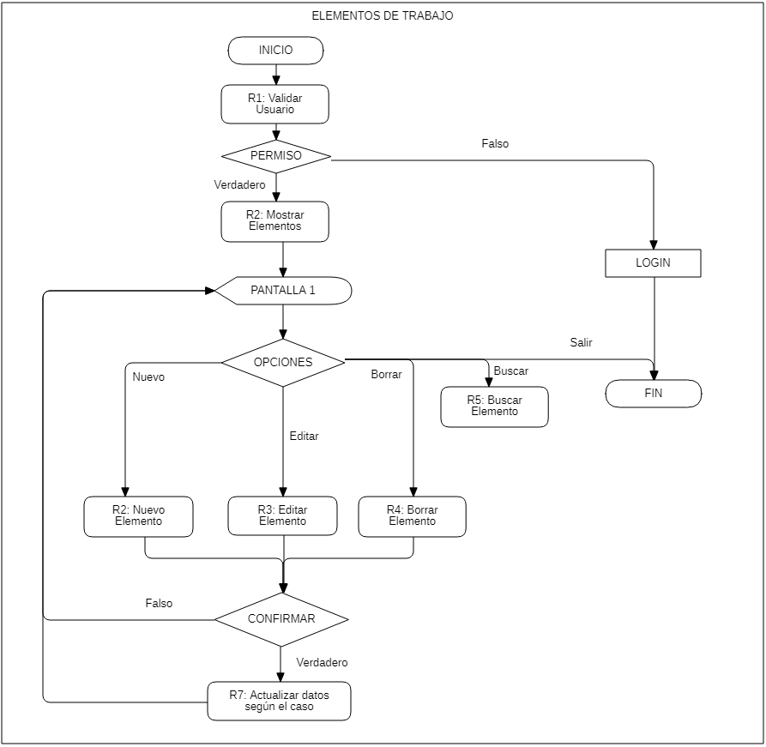

RUTINAS

RUTINA 1 (Validar Usuario)

| Se reutiliza la función obtenerRol(usuarioID) |
| --- |

RUTINA 2 (Mostrar Elementos)

rol= “Seleccionar rol de la tabla Usuario”

Leer rol

SELECCIÓN rol hacer

CASO : administrador

btnBuscarElemento habilitado

btnAgregarEelemento habilidato

btnModificarElemento habilitado

btnEliminarElemento habilitado

CASO : Profesor

btnBuscarElemento habilitado

btnAgregarEelemento habilidato

btnModificarElemento desabilitado

btnEliminarElemento desabilitado

CASO : Tecnico

btnBuscarElemento habilitado

btnAgregarEelemento habilidato

btnModificarElemento desabilitado

btnEliminarElemento desabilitado

FIN SELECCIÓN

RUTINA 3

**INICIO**

Opción = Nuevo

txtNombreElemento = txtNombreElemento.texto

nroCantidad = txtNroCantidad.texto

tipoElemento = combobox.tipoElemento

txtDescripcion = txtDescripcion.texto

**FIN**

RUTINA 4

**INICIO**

Opción = modificar

m_idElemento = M_Elemento(Selección).idElementoTrabajo

txtNombreElemento = txtNombreElemento.texto

nroCantidad = txtNroCantidad.texto

tipoElemento = combobox.tipoElemento

txtDescripcion = txtDescripcion.text

idElemento= “Seleccionar idElemento_Trabajo de la tabla Elemento_trabajo WHERE idElemento_Trabajo = “ + m_idElemento

**FIN**

RUTINA 5

**INICIO**

Opción = eliminar

m_idElemento = m_elementos(seleccion).idElementoTrabajo

**FIN**

RUTINA 6

SI (Opción = “Nuevo”) ENTONCES

“Insertar en tabla Elementos_Trabajo

Valores(txtNombre + “,” +tipoElemento + “,”+txtDescripcion +”,”+ nroCantidad)

SINO SI (Opción = “Modificar”) ENTONCES

“actualizar en tabla ElementosTrabajo(Nombre, idTipo_Elemento, Descripcion, Cantidad) Valores (txtNombre + “,” +tipoElemento + “,”+txtDescripcion +”,”+ nroCantidad ) CUANDO idElemento = idElemento_Trabajo

SINO (SI Opción = “Eliminar”) ENTONCES

“Eliminar tabla Elementos_Trabajo donde idElemento = m_idElemento

FIN SI

FIN SI

FIN SI

PANTALLAS

## 

## **PROCESO CURSOS**

DIAGRAMA FLOWCHART

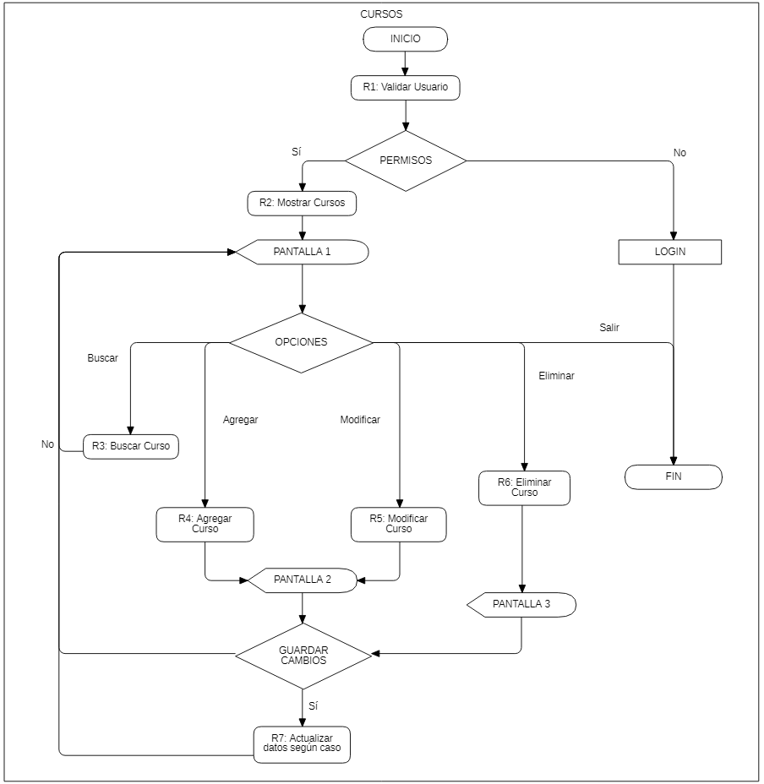

RUTINAS

RUTINA 2

Caso NUEVO

idCategoria =

txtNombreCurso = ””

checkLunes = false

checkMartes = false

checkMiercoles = false

checkJueves = false

checkViernes = false

checkSabado = false

checkDomingo= false

fechaInicio = “”

fechaFin= “”

“INSERT INTO curso

VALUES (null, “ + idCategoria +” , “ + txtNombreCurso +”,”+ +”,”+checkLunes +”,”+checkMartes +”,”+checkMiercoles +”,”+checkJueves +”,”+checkViernes +”,”+checkSabado +”,”+checkDomingo+”,”+fechaInicio +”,”+fechaFin”)”

Caso MODIFICAR

registroCurso = “SELECCIONAR TODO DE LA TABLA CURSO cuando idCurso = “ + (cursoSeleccionado).id

comboBoxCategoria = “SELECCIONAR id, tipo DE tabla.categoria”

idCurso = registroCurso.id

idCategoria = registroCurso.idCategoria

txtNombreCurso = registroCurso.nombre

checkLunes = registroCurso.Lunes

checkMartes = registroCurso.Martes

checkMiercoles = registroCurso.Miercoles

checkJueves = registroCurso.Jueves

checkViernes = registroCurso.Viernes

checkSabado = registroCurso.Sabado

checkDomingo= registroCurso.Domingo

fechaInicio = registroCurso.fechaInicio

fechaFin= registroCurso.fechaFin

RUTINA 3 (ELIMINAR CURSO)

"DELETE

FROM curso

WHERE idcurso = " + curso.idcurso

PANTALLAS

PANTALLA 1

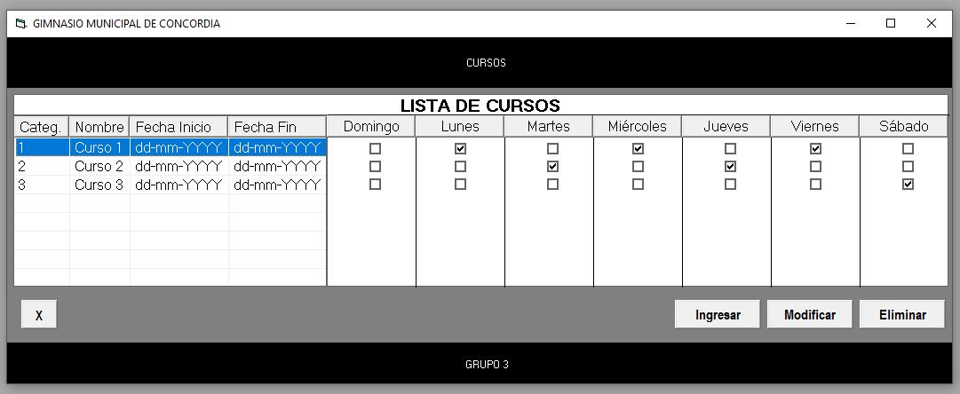

PANTALLA 2

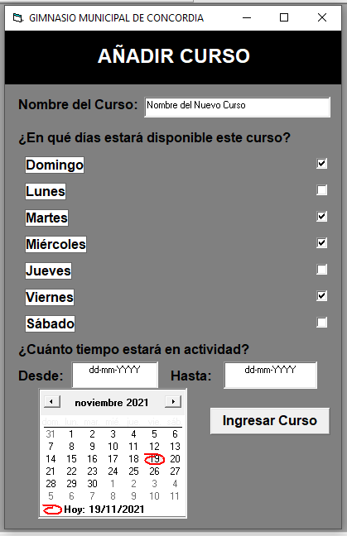

PANTALLA 3

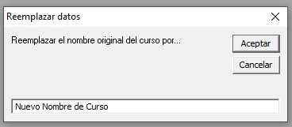

PANTALLA 4

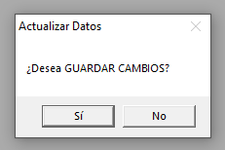

PANTALLA 5

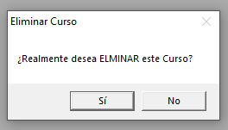

## **PROCESO DE EJERCICIOS**

DIAGRAMA FLOWCHART

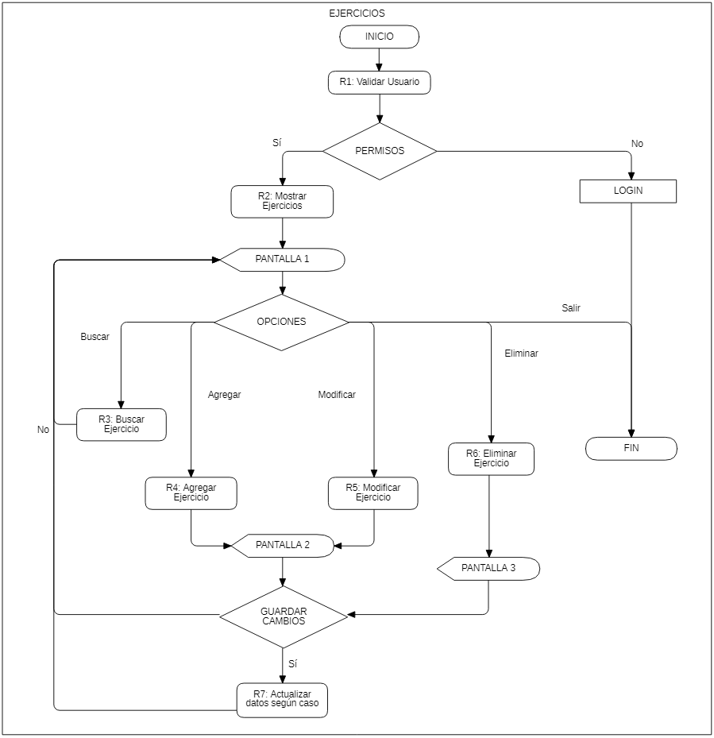

RUTINAS

PANTALLAS

# ESQUEMA DE BASE DE DATOS

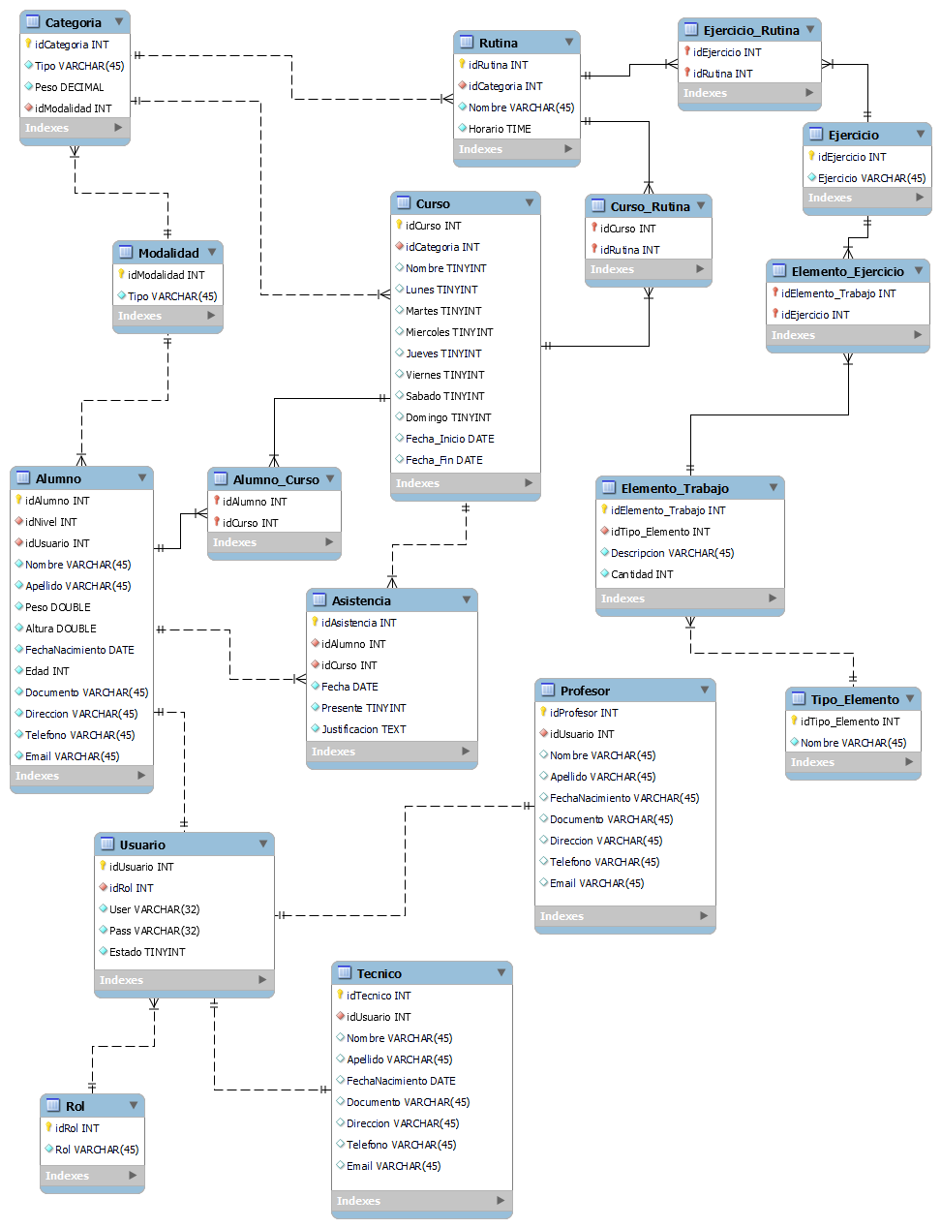

# DICCIONARIO DE DATOS

TABLA USUARIO

| **CAMPO** | **TIPO** | **TAMAÑO** | **DESCRIPCIÓN** |
| --- | --- | --- | --- |
| idUsuario | INT | 6 | Clave Primaria del usuario |
| idRol | INT | 6 | Clave foránea de Rol |
| User | VARCHAR | 32 | Nombre de usuario |
| Pass | VARCHAR | 32 | Contraseña del usuario |

TABLA ROL

| **CAMPO** | **TIPO** | **TAMAÑO** | **DESCRIPCIÓN** |
| --- | --- | --- | --- |
| idRol | INT | 6 | Clave Primaria del Rol |
| Rol | VARCHAR | 32 | Nombre del Rol |

TABLA PROFESOR

| **CAMPO** | **TIPO** | **TAMAÑO** | **DESCRIPCIÓN** |
| --- | --- | --- | --- |
| idProfesor | INT | 6 | Clave Primaria del Profesor |
| idUsuario | INT | 6 | Clave foránea al Usuario del Profesor |
| Nombre | VARCHAR | 45 | Nombre del Profesor |
| Apellido | VARCHAR | 45 | Apellido del Profesor |
| FechaNacimiento | DATE | 10 | Fecha de Nacimiento del Profesor |
| Documento | VARCHAR | 32 | Documento Del Profesor |
| Direccion | VARCHAR | 45 | Dirección del Profesor |
| Telefono | VARCHAR | 6 | Teléfono del Profesor |
| Email | VARCHAR | 32 | Email del Profesor |

TABLA TECNICO

| **CAMPO** | **TIPO** | **TAMAÑO** | **DESCRIPCIÓN** |
| --- | --- | --- | --- |
| idTecnico | INT | 6 | Clave Primaria del Tecnico |
| idUsuario | INT | 6 | Clave foránea al Usuario del Tecnico |
| Nombre | VARCHAR | 45 | Nombre del Técnico |
| Apellido | VARCHAR | 45 | Apellido del Técnico |
| FechaNacimiento | DATE | 10 | Fecha de Nacimiento del Técnico |
| Documento | VARCHAR | 32 | Documento Del Técnico |
| Direccion | VARCHAR | 45 | Dirección del Técnico |
| Telefono | INT | 6 | Telefono del Técnico |
| Email | VARCHAR | 32 | Email del Técnico |

TABLA ALUMNO

| **CAMPO** | **TIPO** | **TAMAÑO** | **DESCRIPCIÓN** |
| --- | --- | --- | --- |
| idAlumno | INT | 6 | Clave Primaria del Alumno |
| idUsuario | INT | 6 | Clave Primaria del Alumno |
| Nombre | VARCHAR | 45 | Nombre del Alumno |
| Apellido | VARCHAR | 45 | Apellido del Alumno |
| FechaNacimiento | DATE | 10 | Fecha de Nacimiento del Alumno |
| Documento | VARCHAR | 32 | Documento Del Alumno |
| Direccion | VARCHAR | 45 | Dirección del Alumno |
| Telefono | INT | 6 | Teléfono del Alumno |
| Email | VARCHAR | 32 | Email del Alumno |

TABLA MODALIDAD

| **CAMPO** | **TIPO** | **TAMAÑO** | **DESCRIPCIÓN** |
| --- | --- | --- | --- |
| idModalidad | INT | 6 | Clave Primaria de la Modalidad |
| Modalidad | VARCHAR | 32 | Nombre de la Modalidad |

TABLA CATEGORIA

| **CAMPO** | **TIPO** | **TAMAÑO** | **DESCRIPCIÓN** |
| --- | --- | --- | --- |
| idCategoria | INT | 6 | Clave Primaria de la Categoría |
| Tipo | VARCHAR | 45 | Tipo de Categoría |
| Peso | DECIMAL | 10 | Peso de la categoría |
| idModalidad | INT | 6 | Clave foránea de la Modalidad de la Categoría |

TABLA CURSO

| **CAMPO** | **TIPO** | **TAMAÑO** | **DESCRIPCIÓN** |
| --- | --- | --- | --- |
| idCurso | INT | 6 | Clave Primaria del Curso |
| idCategoria | INT | 6 | Clave foránea a la Categoría del Curso |
| Nombre | VARCHAR | 45 | Nombre del Curso |
| Lunes | TINYINT | 1 | Indica si el Curso se dicta un Lunes |
| Martes | TINYINT | 1 | Indica si el Curso se dicta un Martes |
| Miercoles | TINYINT | 1 | Indica si el Curso se dicta un Miércoles |
| Jueves | TINYINT | 1 | Indica si el Curso se dicta un Jueves |
| Viernes | TINYINT | 1 | Indica si el Curso se dicta un Viernes |
| Sabado | TINYINT | 1 | Indica si el Curso se dicta un Sábado |
| Domingo | TINYINT | 1 | Indica si el Curso se dicta un Domingo |
| Fecha_Inicio | DATE | 10 | Fecha de cuando inicia el Curso |
| Fecha_Fin | DATE | 10 | Fecha de cuando finaliza el Curso |

TABLA RUTINA

| **CAMPO** | **TIPO** | **TAMAÑO** | **DESCRIPCIÓN** |
| --- | --- | --- | --- |
| idRutina | INT | 6 | Clave Primaria de la Rutina |
| idCategoria | INT | 6 | Clave foránea a la Categoría del Curso |
| Nombre | VARCHAR | 32 | Nombre de la Rutina |
| Hora_Inicio | TIME | 10 | Hora inicio de la Rutina |
| Hora_Fin | TIME | 10 | Hora Fin de la rutina |

TABLA EJERCICIO

| **CAMPO** | **TIPO** | **TAMAÑO** | **DESCRIPCIÓN** |
| --- | --- | --- | --- |
| idEjercicio | INT | 6 | Clave Primaria del Ejercicio |
| Ejercicio | VARCHAR | 32 | Nombre del Ejercicio |

TABLA ASISTENCIA

| **CAMPO** | **TIPO** | **TAMAÑO** | **DESCRIPCIÓN** |
| --- | --- | --- | --- |
| idUsuario | INT | 6 | Clave Primaria de las Asistencias |
| idAlumno | INT | 6 | Clave Foránea al Alumno |
| idCurso | INT | 6 | Clave Foránea al Curso |
| Fecha | DATE | 10 | Fecha de Ingreso de la Asistencia |
| Presente | TINYINT | 1 | Indica si el Alumno está Presente |
| Justificacion | TEXT | 256^2 | Descripción de la Asistencia |

TABLA ELEMENTO_TRABAJO

| **CAMPO** | **TIPO** | **TAMAÑO** | **DESCRIPCIÓN** |
| --- | --- | --- | --- |
| idElemento_Trabajo | INT | 6 | Clave Primaria del Elemento del Trabajo |
| idTipo_Elemento | INT | 6 | Clave Foránea al Tipo de Elemento |
| Descripcion | VARCHAR | 45 | Descripción del elemento |
| Cantidad | INT | 6 | Cantidad de elementos |

TABLA TIPO_ELEMENTO

| **CAMPO** | **TIPO** | **TAMAÑO** | **DESCRIPCIÓN** |
| --- | --- | --- | --- |
| idTipo_Elemento | INT | 6 | Clave Primaria del Tipo de Elemento de Trabajo |
| Nombre | VARCHAR | 45 | Nombre que define al Tipo de Elemento de Trabajo |

TABLA ALUMNO_CURSO

| **CAMPO** | **TIPO** | **TAMAÑO** | **DESCRIPCIÓN** |
| --- | --- | --- | --- |
| idAlumno | INT | 6 | Clave Foránea al Alumno |
| idCurso | INT | 6 | Clave Foránea al Curso |

TABLA CURSO_RUTINA

| **CAMPO** | **TIPO** | **TAMAÑO** | **DESCRIPCIÓN** |
| --- | --- | --- | --- |
| idCurso | INT | 6 | Clave Foránea al Curso |
| idRutina | INT | 6 | Clave Foránea a la Rutina |

TABLA EJERCICIO_RUTINA

| **CAMPO** | **TIPO** | **TAMAÑO** | **DESCRIPCIÓN** |
| --- | --- | --- | --- |
| idEjercicio | INT | 6 | Clave Foránea al Ejercicio |
| idRutina | INT | 6 | Clave Foránea a la Rutina |

TABLA ELEMENTO_EJERCICIO

| **CAMPO** | **TIPO** | **TAMAÑO** | **DESCRIPCIÓN** |
| --- | --- | --- | --- |
| idElemento_Trabajo | INT | 6 | Clave Foránea al Elemento de Trabajo |
| idEjercicio | INT | 6 | Clave Foránea al Ejercicio |